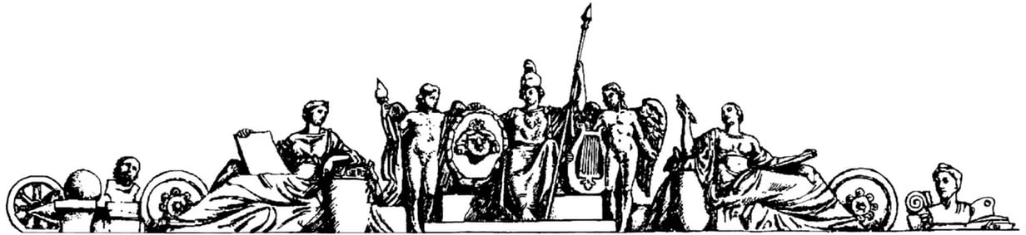Министерство образования Российской Федерации

Московский Государственный Технический Университет

им. Н.Э. Баумана

Отчет по лабораторной работе №2

По курсу «Архитектура ЭВМ»

на тему «Исследование дешифраторов»

Студент Орехова Е. О

Группа ИУ7-41

Преподаватель Шипилова Т.Д.

Москва, 2017

**Цель работы**: изучение принципов построения и методов синтеза дешифраторов; макетирование и экспериментальное исследование дешифраторов.

1. Построение дешифратора 2-4.

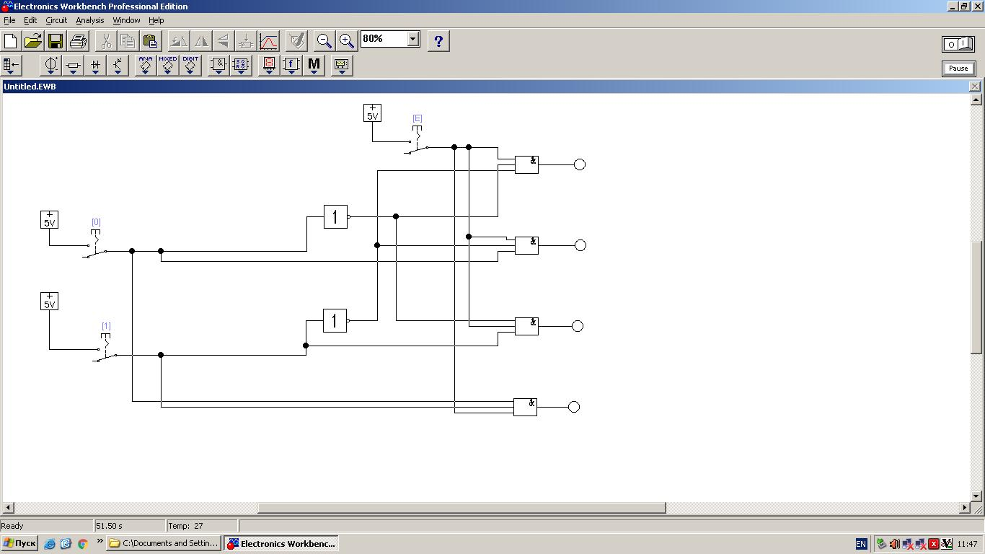

Таблица истинности:

|  |  |  |  |  |  |  |
| --- | --- | --- | --- | --- | --- | --- |
| EN | A1 | A0 | F3 | F2 | F1 | F0 |
| 0 | X | X | 0 | 0 | 0 | 0 |
| 1 | 0 | 0 | 0 | 0 | 0 | 1 |
| 1 | 0 | 1 | 0 | 0 | 1 | 0 |
| 1 | 1 | 0 | 0 | 1 | 0 | 0 |
| 1 | 1 | 1 | 1 | 0 | 0 | 0 |

1. Построение дешифратора 2-4 с генератором.

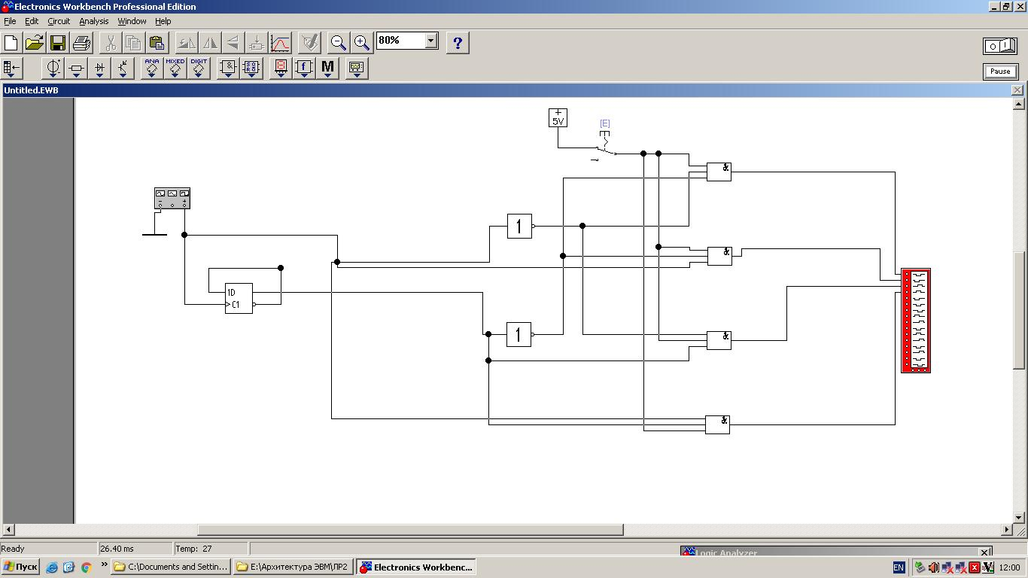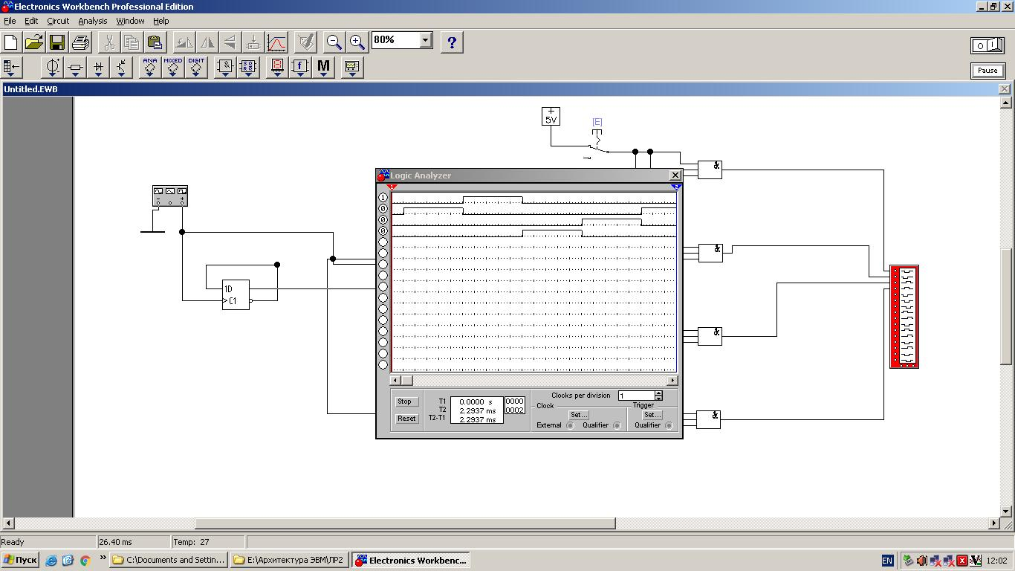

Таблица истинности в пункте 1.

1. Построение дешифратора 3-6.

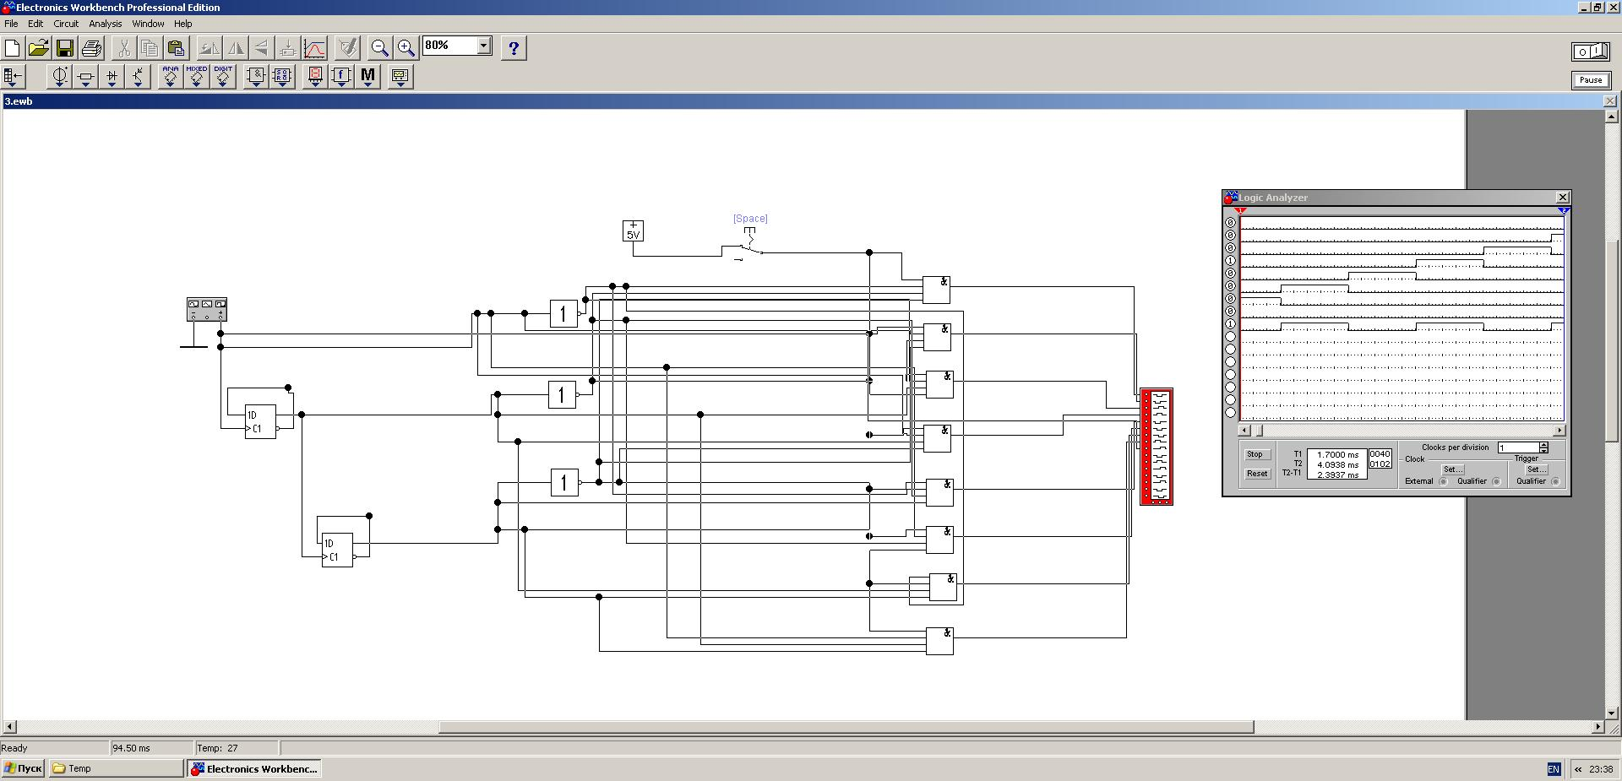

Таблица истинности:

|  |  |  |  |  |  |  |  |  |  |  |  |
| --- | --- | --- | --- | --- | --- | --- | --- | --- | --- | --- | --- |
| EN | A2 | A1 | A0 | F7 | F6 | F5 | F4 | F3 | F2 | F1 | F0 |
| 0 | X | X | X | 0 | 0 | 0 | 0 | 0 | 0 | 0 | 0 |
| 1 | 0 | 0 | 0 | 0 | 0 | 0 | 0 | 0 | 0 | 0 | 1 |
| 1 | 0 | 0 | 1 | 0 | 0 | 0 | 0 | 0 | 0 | 1 | 0 |
| 1 | 0 | 1 | 0 | 0 | 0 | 0 | 0 | 0 | 1 | 0 | 0 |
| 1 | 0 | 1 | 1 | 0 | 0 | 0 | 0 | 1 | 0 | 0 | 0 |
| 1 | 1 | 0 | 0 | 0 | 0 | 0 | 1 | 0 | 0 | 0 | 0 |
| 1 | 1 | 0 | 1 | 0 | 0 | 1 | 0 | 0 | 0 | 0 | 0 |
| 1 | 1 | 1 | 0 | 0 | 1 | 0 | 0 | 0 | 0 | 0 | 0 |
| 1 | 1 | 1 | 1 | 1 | 0 | 0 | 0 | 0 | 0 | 0 | 0 |

1. Исследование дешифратора 74155 2-4

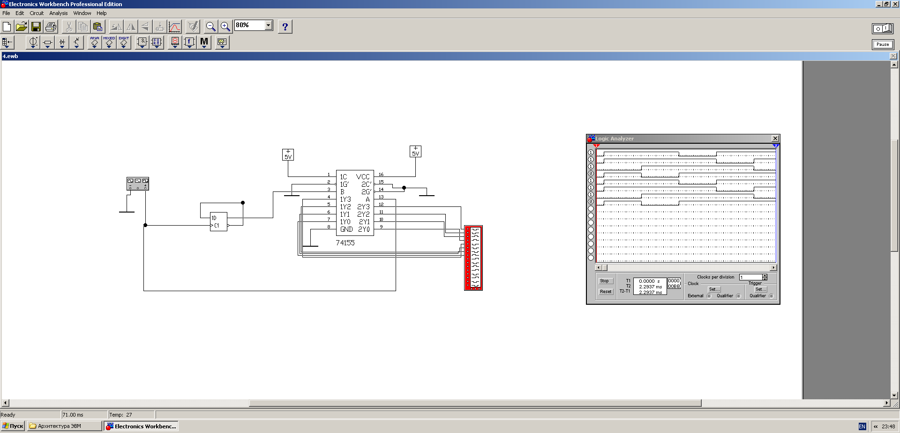

Таблица истинности в пункте1.

1. Исследование дешифратора 74155 3-6

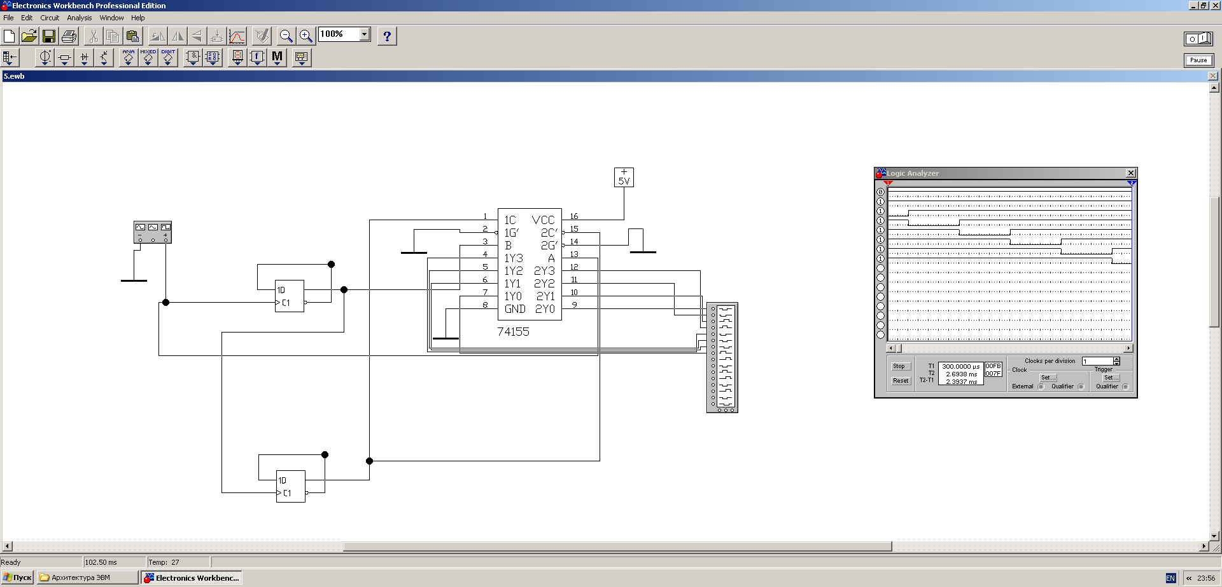

Таблица истинности в пункте 3.